**Части речи. Имя существительное.**

**Имена существительные** называют всё то, что можно увидеть, услышать, почувствовать, о чём можно подумать.

шарик (что?) Шарик (кто?) ученик (кто?) Петя (кто?)

   

**Упражнение 1.**

**Прочитайте. Вставьте пропущенные буквы. Подчеркните имена существительные, отвечающие на вопрос** *что***?**

Стало т…пло. Сне… тает. Б…гут ручейки. Д…ревья голые, но почки уже набухли. Прил…тели гр…чи. Они ищут св…и гнёзда. В л…су шум и гам.

**Упражнение 2.**

**Прочитайте имена существительные, вставьте пропущенные буквы, подчеркните одушевленные имена существительные.**

Учит…ль, сч…ст…е, за…ц, ж…знь, стар…сть, стор…ж, с…ница, к…ртоф…ль, вет…рок, л…сица, р..бина, п…ртфель.

**Упражнение 3.**

**Прочитайте. Подберите и запиши к данным словам одушевлённые имена существительные.**

Кость- гость, полк -_______________, корона- ________________, буран-________________, бидон-_______________, корж-______________, роза-_____________,

палка -____________, дверь -____________, бак-_____________.

Слова для справок: зверь, коза, волк, баран, корова, бизон, морж, галка, бык.

**Упражнение 4.**

**Подчеркните имена нарицательные.**

Лидия Григорьевна, душистый ландыш, исследователь Антарктиды, Иван Андреевич Крылов, соседка Наташа, кукла Ляля, лазурное небо, дочь Галины Петровны, дождливая осень, озеро Байкал, попугай Кеша, гора Эльбрус, Атлантический океан, планета Уран. Королевский замок.

**Упражнение 5.**

**Составьте 4 предложения по рисунку. Дайте имена детям и клички животным. Запишите получившиеся предложения в тетрадь.**

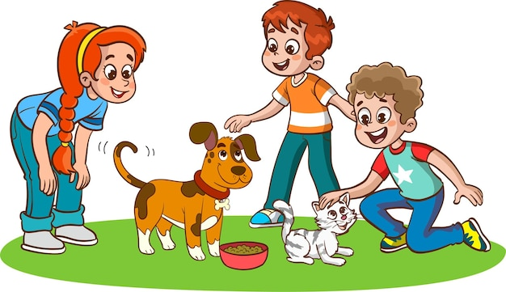

**Упражнение 6.**

**Вместе с Мудрой Совой выпишите имена собственные.** 

|  |  |  |  |  |  |  |  |
| --- | --- | --- | --- | --- | --- | --- | --- |
| Б | А | Й | К | А | Л | К | У |
| И | М | О | С | К | В | А | Р |
| Л | Е | Р | О | С | С | И | Я |
| И | М | П | Е | Т | Р | О | В |
| И | С | П | А | Н | И | Я | Д |

*____________________________________________________________*

*_____________________________________________________________*

**Упражнение 7.**

**1. Прочитайте внимательно текст. Определите начало и конец предложения. Запишите в тетрадь получившийся текст.**

**2. Подчеркните в первом и втором предложениях главные члены, надпишите части речи.**

В ноябре.

На улице стоит слабый мороз солнце посылает на землю яркие лучи под ногами хрустит снег дорога укатана санями небо над землей стоит чистое и высокое днем можно увидеть на небе молодой месяц серпом в лесных ручьях течет светлая и прозрачная вода на дне ручьев видны сухие листочки и травинки.

.

**Упражнение 8.**

**Прочитайте.**

Ходил, береза, у, читает, река, второй, кричал, зимний, над, пять, легкий, бумага, видит, девять, чувство, к, спит, пчела, первый,  с, через, белая, широкий, от, около, скользкий.

**Выпишите слова в таком порядке:**

***С***ущ. : (кто? что?) … .

Прил.: ( какой? какая?)… .

Глаг.: ( что делает? что делал?) … .

Предл.: … .

Числ.: (сколько? который?) …